**CÔNG HÒA XÃ HỘI CHỦ NGHĨA VIỆT NAM**

***Độc lập – Tự do – Hạnh phúc***

***_____****_____***

**ĐƠN YÊU CẦU CÔNG NHẬN THUẬN TÌNH LY HÔN,**

**NUÔI CON, CHIA TÀI SẢN KHI LY HÔN**

***Kính gửi:****.........................................................................................................*

**Chúng tôi là:**....................................................................................................

**Họ và tên**:.........................................................................................................

Sinh ngày……………..tháng…………….. năm................................................

Chứng minh thư số:………………….. cấp ngày...............................................

Nơi đăng ký hộ khẩu thường trú:......................................................................

Chỗ ở hiện nay:.................................................................................................

Nghề nghiệp:.....................................................................................................

Địa chỉ cơ quan hoặc nơi làm việc:...................................................................

Thu nhập hàng tháng (lương, thu nhập khác):...................................................

**Họ và tên**:.........................................................................................................

Sinh ngày……………..tháng…………….. năm................................................

Chứng minh thư số:………………….. cấp ngày...............................................

Nơi đăng ký hộ khẩu thường trú:.....................................................................

Chỗ ở hiện nay:.................................................................................................

Nghề nghiệp:......................................................................................................

Địa chỉ cơ quan hoặc nơi làm việc:...................................................................

Thu nhập hàng tháng (lương, thu nhập khác):..................................................

Chúng tôi đăng ký kết hôn ngày …… tháng …… năm ......................................

Tại:......................................................................................................................

Làm đơn này yêu cầu Tòa án nhân dân quận Đống Đa công nhận **thuận tình ly hôn,**

Lý do:....................................................................................................................         ...........................................................................................................................

   Yêu cầu Tòa công nhận sự tự nguyện thỏa thuận của chúng tôi:

   Về con chung có (chưa có):.................................................................................

1. Họ và tên: …………………………. Sinh ngày…….. tháng ……..năm..............
2. Họ và tên: …………………………. Sinh ngày…….. tháng ……..năm..............

..............................................................................................................................

   Chúng tôi đã thỏa thuận về người trực tiếp nuôi con và mức cấp dưỡng nuôi con hàng tháng như sau:

...............................................................................................................................            ................................................................................................................................            ...............................................................................................................................

**Về tài sản chung** chúng tôi tự nguyện thỏa thuận chia như sau: (ghi cụ thể mỗi người được chia sở hữu tài sản gì)

.................................................................................................................................        .................................................................................................................................            .................................................................................................................................

(Nếu không có tài sản chung thì ghi không có tài sản chung)

**Về nhà ở** chúng tôi đã tự nguyện thỏa thuận như sau:

......................................................................................................................................          ......................................................................................................................................        .......................................................................................................................................

(Nếu không có nhà ở thì ghi không có)

**Về vay nợ** chúng tôi đã tự nguyện thỏa thuận như sau:

...................................................................................................................................   ...................................................................................................................................          .....................................................................................................................................       .....................................................................................................................................

(Nếu không có vay nợ thì ghi không có)

*Hà Nội, ngày ….. tháng ….. năm 20…*

**Người làm đơn yêu cầu**

|  |  |
| --- | --- |
| Người vợ  *(Ký ghi rõ họ tên)* | Người chồng  *(ký ghi rõ họ tên)* |

**TÀI LIỆU CẦN NỘP KÈM THEO ĐƠN**

**YÊU CẦU CÔNG NHẬN THUẬN TÌNH LY HÔN**

**NUÔI CON, CHIA TÀI SẢN SAU KHI LY HÔN**

**\*\*\*\*\*\***

1/ Bản chính giấy chứng nhận kết hôn (Nếu mất bản chính thì phải có bản sao hợp lệ do Ủy ban nhân dân nơi đăng ký kết hôn cấp)

2/ Bản sao hợp lệ giấy khia sinh của con chung.

3 Bản sao công chứng sổ hộ khẩu. Nếu tạm trú thì phải có giấy tạm trú. Hoặc xác nhận của công an nơi tạm trú.

4/ Bản sao có công chứng giấy chứng minh thư.

5/ Bản sao có công chứng về giấy tờ nhà, đất, giấy vay nợ …v…v

6/ Biên bản hòa giải giải quyết việc thuận tình ly hôn của cơ quan, gia đình, địa phương (Nếu có)

***Ghi chú***

* Tòa án nhận đơn vào sáng thứ 3 và thứ 6 trong tuần.
* Tòa án thụ lý khi người khởi kiện nộp cho Tòa án biên lai tiền án lệ, án phí

Tham khảo một số video hướng dẫn của Công ty luật Minh Khuê về thủ tục ly hôn:

(*Video:***Hướng dẫn thủ tục ly hôn đơn phương**- Công ty luật Minh Khuê)

*(Video:***Hướng dẫn giải quyết tranh chấp quyền nuôi con khi ly hôn**- Công ty luật Minh Khuê)

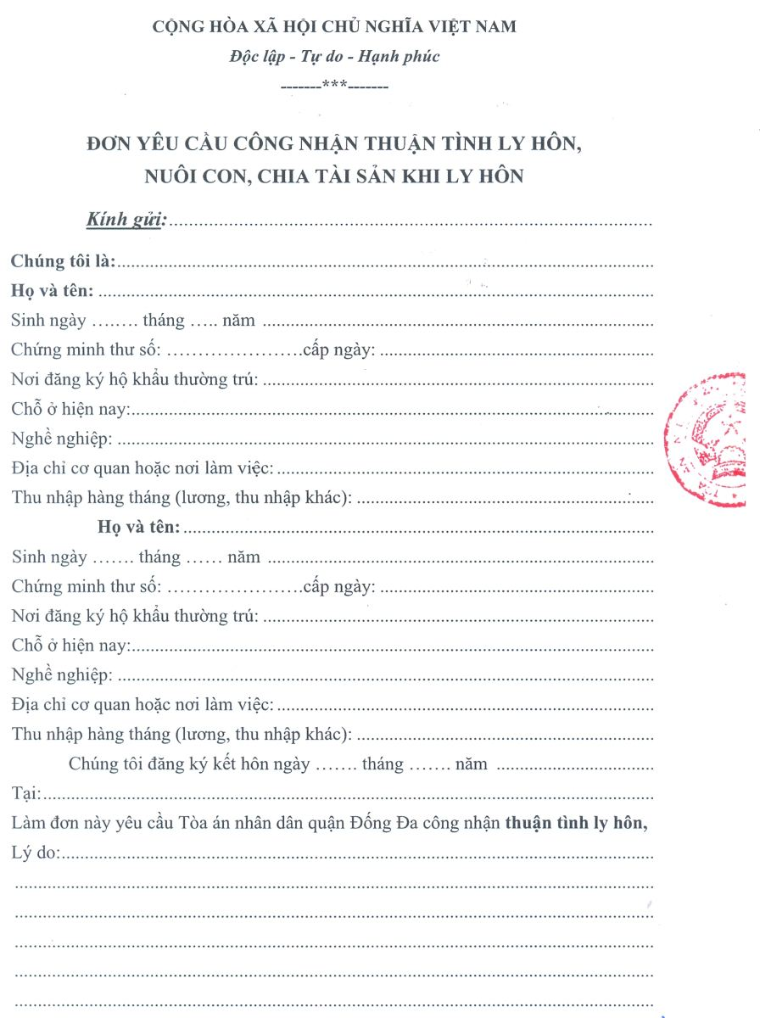

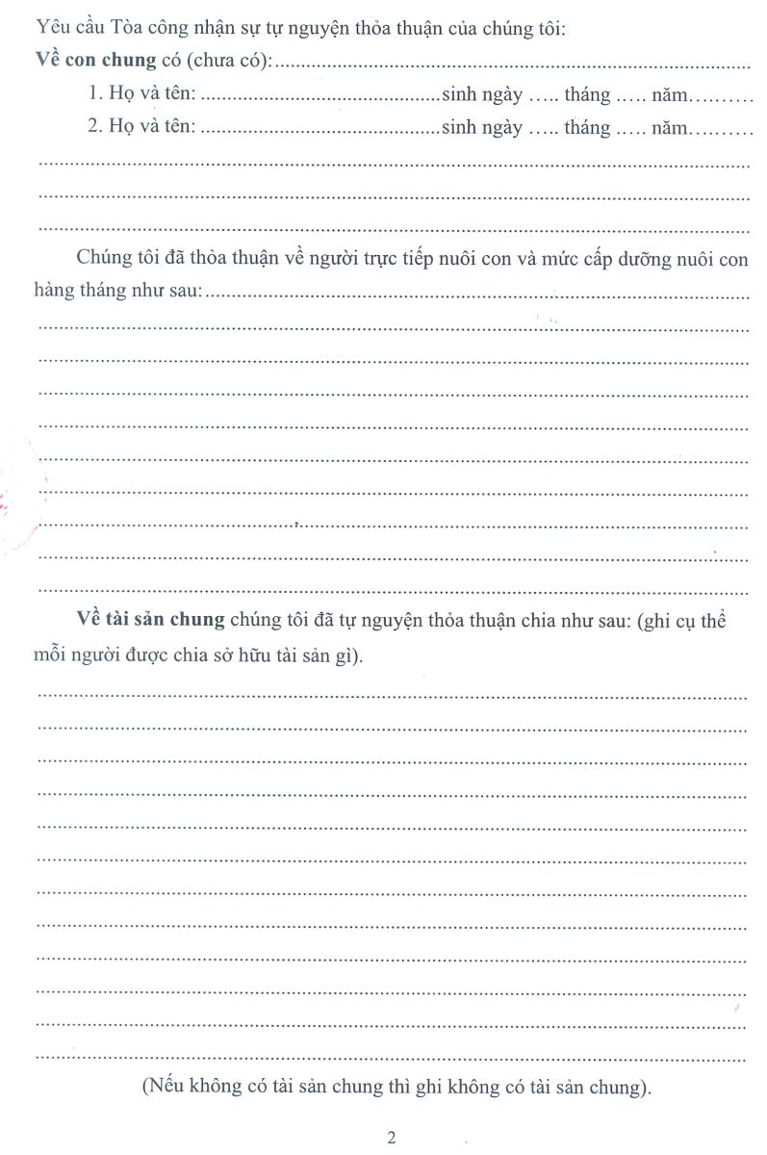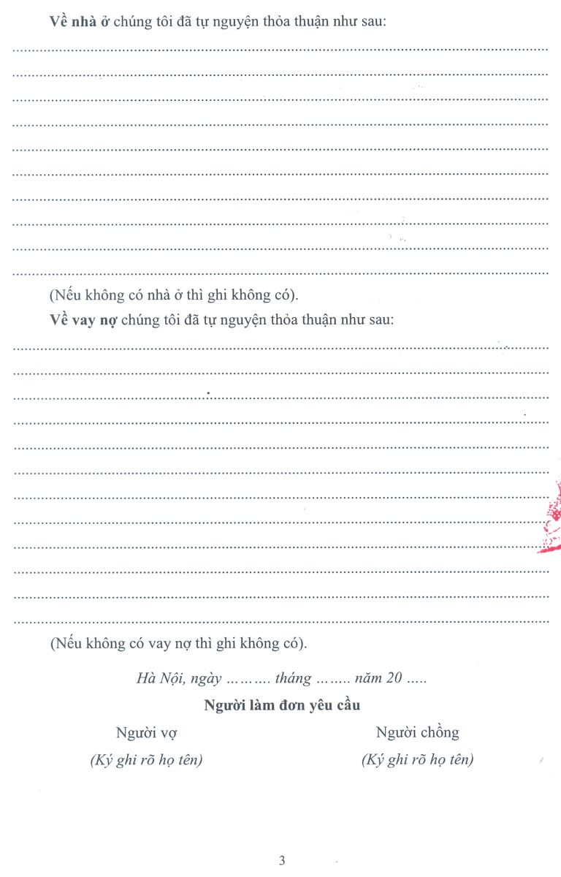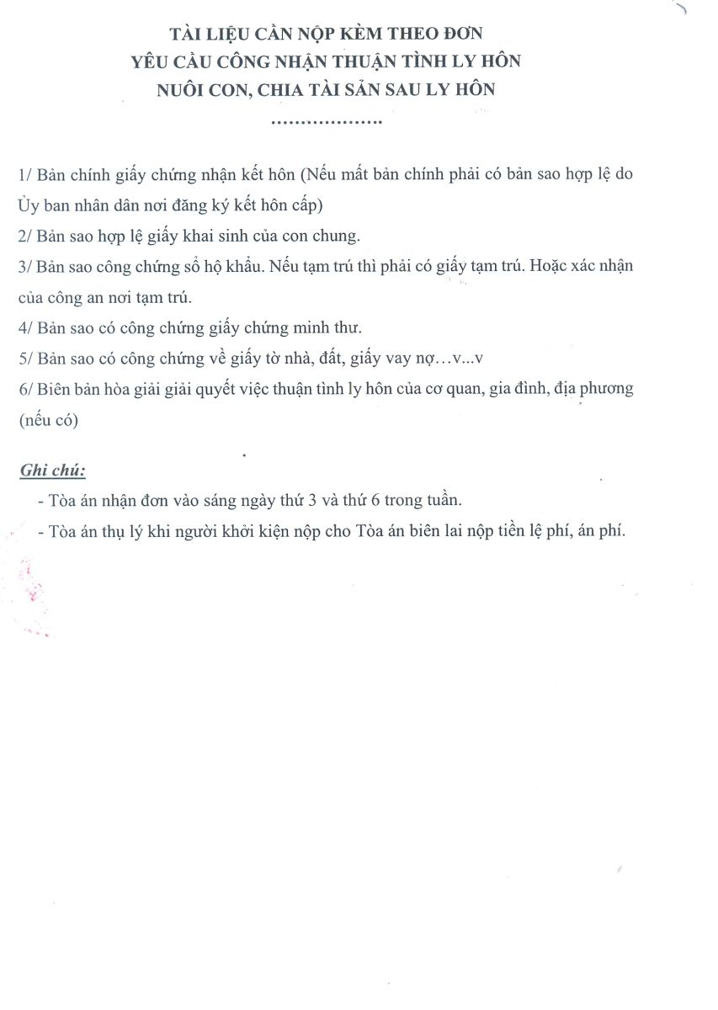

Công ty luật Minh Khuê ngoài việc cung cấp dịch vụ tư vấn và giải đáp những quy định pháp luật trực tuyến thông qua tổng đài tư vấn pháp luật hoặc giải đáp qua Email, Chúng tôi còn tiến hành cung cấp dịch vụ pháp lý cử luật sư đại diện theo uy quyền hoặc tham gia tranh tụng trong các vụ án dân sự, hôn nhân gia đình. **Hãy gọi:**[**1900.6162**](tel:1900.6162)  để nhận được sự tư vấn pháp lý hoặc yêu cầu dịch vụ luật sư. Rất mong nhận được sự hợp tác!